
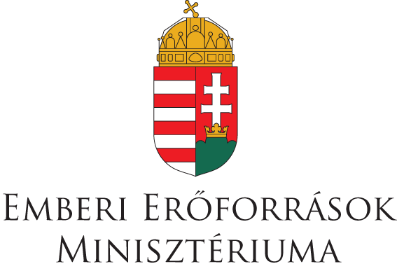
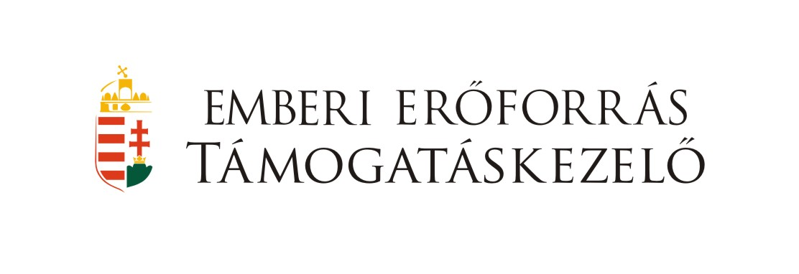

„GENIUS” Jótékonysági Alapítvány

Veres Péter Alkotó-és Tehetséggondozó tábor

A „GENIUS” Jótékonysági Alapítvány szervezésében az Emberi Erőforrás Támogatáskezelő, az Emberi Erőforrások Minisztériuma és Nemzeti Tehetség Program támogatásával 2015 novemberében is meghirdetésre kerül a Veres Péter Alkotó- és Tehetséggondozó Tábor.
Az alkotóműhely időpontja: 2016. június 24-25-26. A tábor helyszíne a Nagyberegi Református Líceum. A tábor olyan tehetséges 12-16 éves középiskolásoknak ad lehetőséget képességeik fejlesztésére és új technikák megismerésére, akik tanulmányaik során érdeklődést mutatnak a művészetek iránt és képességüket az órák keretein kívül is szeretnék megmérettetni kortársaikkal és gyakorlatot szerezni grafikai, szobrászati és festészeti technikákból.
A táborban a meghirdetett korosztályon kívül a kárpátaljai magyar középiskolák rajztanárai is részt vehetnek egy 3 napos nyári gyakorlati továbbképzésen párhuzamosan a gyerekek számára szervezett tehetséggondozó táborral.
A 3 napon 3 szaktanár irányítása mellett folynának a foglalkozások a gyerekek részére:
- SZOBRÁSZAT
- FESTÉSZET
- GRAFIKA
Korosztályonkénti bontásban történnek majd a gyakorlati foglalkozások 12-14 éves korig és 14-16 éves korig, továbbá a harmadik csoportot alkotják a rajztanárok és kísérőtanárok. A gyakorlati foglalkozásokon kívül, elméleti előadásokat is hallgatnak majd a résztvevők a tanult technikák művészettörténeti kontextusba helyezéséről és különböző alkotói hozzáállások bemutatásáról, melyeket közösen hallgat meg minden résztvevő.
A tábor zárásakor a 3 nap alatt készített munkák kerülnek versenyeztetésre a korosztályok és szakcsoportok kategóriáiban. Egy diák csak két szakcsoportban vehet, részt neki kell eldöntenie, melyik munka áll hozzá közelebb, melyik technikát szerette meg jobban a 3 nap alatt.
Az Alkotótáborba minden érdeklődőt szeretettel várnak a szervezők. A jelentkezők oktatása kárpátaljai képzőművészek közreműködésével valósul meg.
Az Alkotótábor ideje alatt előadások lesznek a résztvevők számára főleg a helyi, kárpátaljai képzőművészetet illetően, illetve a napok nagy részét az alkotói tevékenység fogja jellemezni.
Jelentkezni jelentkezési lap kitöltésével lehet meghosszabbitott határidőig 2016. június 10-ig, mely elérhető az alábbi elérhetőségek egyikén:
"GENIUS" Jótékonysági Alapítvány
Beregszász, Kossuth tér 6. 90202 tel.: 00380314124343 (149 mellék),
fax: 00380314123462, agora@kmf.uz.ua, www.genius-ja.uz.ua

